Modelo:

Relatório da Operação CyberSleuth

Aluno: ___________________________________________
Turma: ___________________________________________
Data: //______

1. Introdução
Descreva em poucas linhas o objetivo da missão e o contexto da empresa GlobalTech Inc., conforme apresentado no cenário.

2. Metodologia
Liste as ferramentas utilizadas (ex.: Nmap, Hydra, SQLmap, Burp Suite, etc.) e explique de forma resumida a abordagem seguida durante os testes.

3. Análise de Vulnerabilidades
- Serviços identificados: (porta, protocolo, versão)
- Vulnerabilidades encontradas: (descrição e impacto)
- Exploração aplicada: (como conseguiu avançar na intrusão)
Inclua prints de tela que comprovem as descobertas.

4. Acesso ao Sistema SGI
Explique como o acesso ao SGI foi obtido e descreva:
- Técnicas utilizadas
- Credenciais/validações exploradas
- Evidências (prints)

5. Acesso ao Portal de Funcionários
- Método encontrado para acessar o portal.
- Relação com o SGI (se houve conexão segura explorada).
- Prints de tela comprovando o acesso.

6. Flags Encontradas
- Flag 1: (print e descrição de onde foi encontrada)
- Flag 2: (print e descrição de onde foi encontrada)

7. Conclusão
Faça um resumo do que foi descoberto:
- Vulnerabilidades exploradas.
- Impacto potencial na empresa.
- Lições aprendidas com a atividade.

Relatório:
1#: 5W2H
-Oque? (What)
-Quando? (When)
-Quem? (Who)
-Onde? (Where)
-Porque (Why)
-Como? (How)
-Quanto? (How Much)

O relatório deve ser pautado nessas 7 questões. Normalmente colocado no primeiro parágrafo.

2#: Porta 22 aberta, indicando o SSH.
3#: Usaremos a rockyou.txt para invadir o SSH.
4#: Descobrimos o usuário e a senha: “aluno”, “bowwow” e acessamos “192.168.56.109” no navegador e usamos as credenciais encontradas para o login e achar a flag 1.
5#: Usamos o “ss -nltp” para encontrar as portas abertas na maquina.
6#: encontramos a porta 127.0.0.1:7070 redirecionada, essa porta não seria encontrada com o nmap, uma vez que estaríamos utilizando a rede 192.168.56.0 e não a 127.0.0.1.
7#: faremos o redirecionamento para o localhost “ssh -L 1234:localhost:7070 aluno@192.168.56.101”. Nem todos os usuários tem acesso ao redirecionamento de porta, entretanto, este não é o caso.
8#: Acessamos o “127.0.01:1234” no navegador, e inspecionaremos a pagina.
9#: encontramos as credenciais de login para demonstração.
10#: ao logar, encontramos uma pista que revela que a flag 2 está na resposta do servidor a uma requisição de login capturada. Usaremos o burp e o foxyproxy para capturar tal requisição.

Falhas:
#: Senha fraca, encontrada na rockyou.txt
#: Portas abertas.
#: Credenciais comentadas.
#: Redirecionamento de porta aberto.
#: Credenciais em claro na requisição.

SQL Injection:
1#: PortSwagger: Como prevenir SQL injection (https://portswigger.net/web-security/sql-injection).
2#: colocar aspas simples pode resultar em um erro: sinalizando que há uma vunerabilidade a SQL injection.
3#: Existem 7 tipos de SQL injection.
4#: “httpdefaultuser” e “httpdefaultpass” sera cobrado futuramente.
5#: Continuação da aula 6:
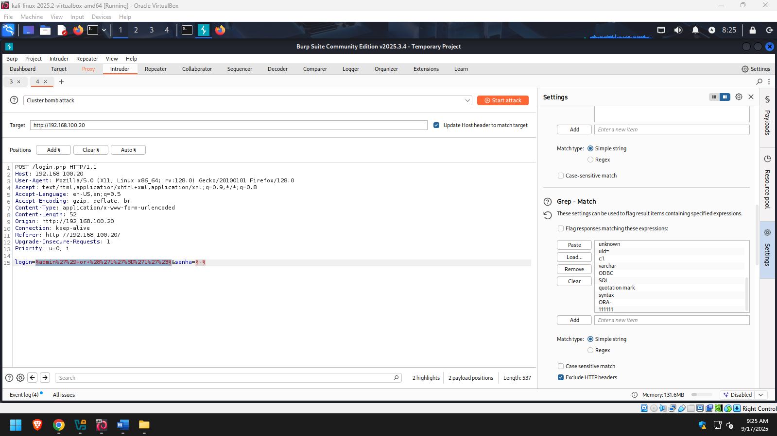
Nas configurações usaremos GREP.
“cat /usr/share/wordlist/rockyou.txt | grep fiap” encontra a palavra fiap:
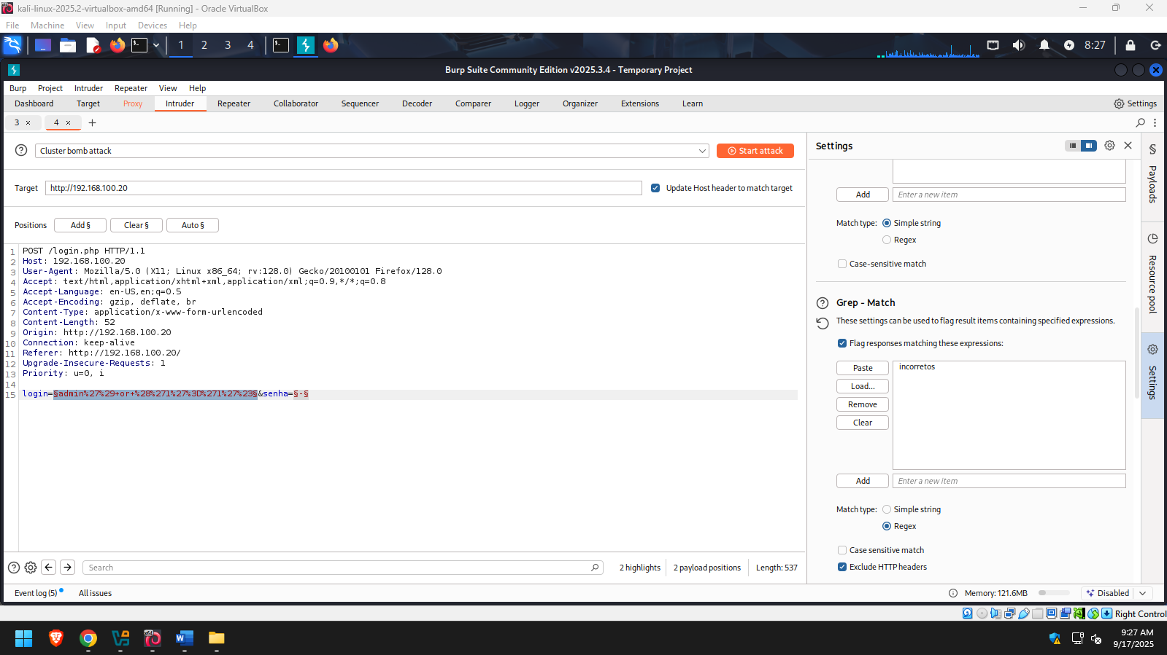
Mudaremos a lista inteira para “incorretos”.
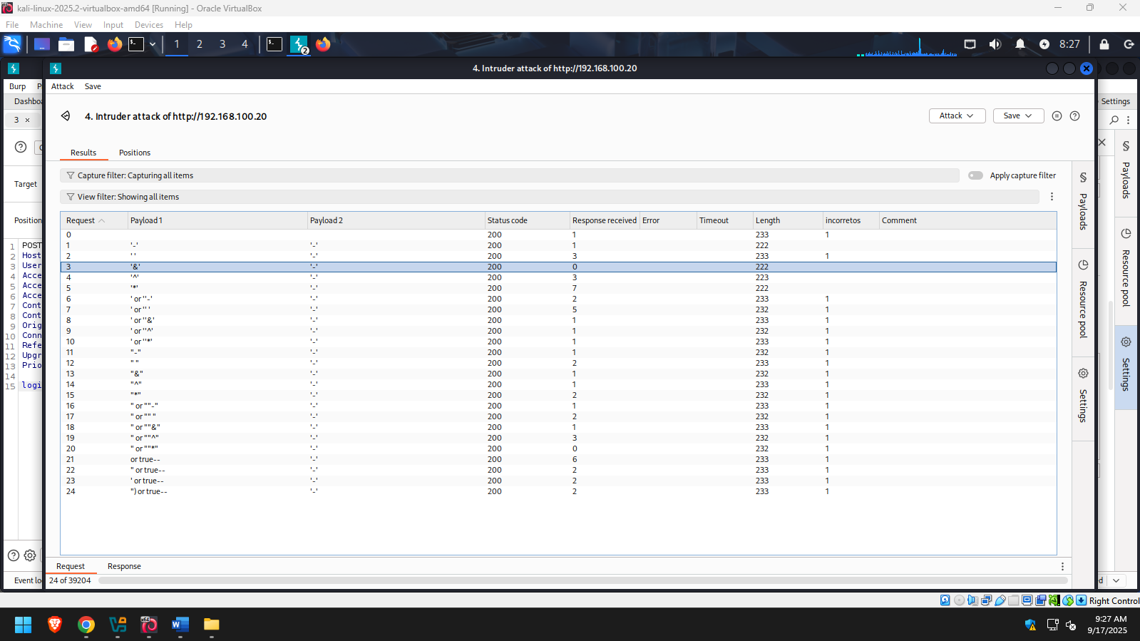
Os logins bem sucedidos NÃO recebem o incorreto. Ao logar com SQL injection você entra diretamente como administrador, idealmente você criaria um usuário para você logo em seguida.
